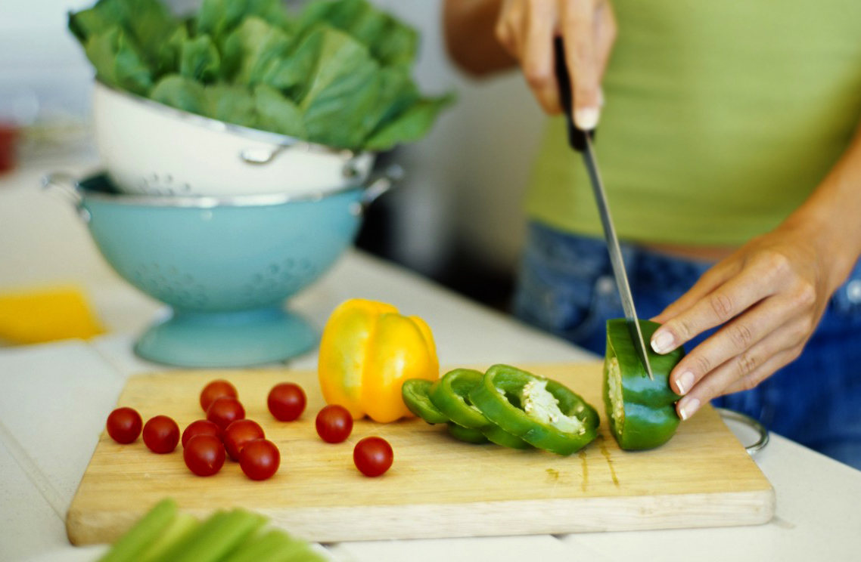

[Назва заходу]
[Щоб замінити це зображення на власне, просто видаліть його. Потім на вкладці "Вставлення" натисніть кнопку "Зображення".]

[Завжди чудовий вигляд]
[Якщо ви готові писати, виберіть текстовий рядок і почніть вводити. Щоб документ мав кращий вигляд, не додавайте пробілів праворуч від символів вибраного фрагмента.]

